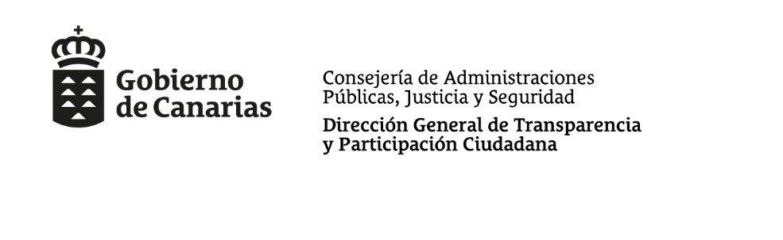
RESOLUCIÓN DE LA DIRECTORA GENERAL DE TRANSPARENCIA Y PARTICIPACIÓN CIUDADANA POR LA QUE SE ACUERDA EL DEPÓSITO DE CUENTAS EN EL REGISTRO DE ASOCIACIONES DE CANARIAS DE LAS ENTIDADES DECLARADAS DE UTILIDAD PÚBLICA RELACIONADAS.
De acuerdo con lo previsto en el artículo 34.1 de la Ley Orgánica 1/2002, de 22 de marzo, reguladora del Derecho de Asociación y en el artículo 5 del Real Decreto 1740/2003, de 19 de diciembre, sobre procedimientos relativos a asociaciones de utilidad pública, las entidades declaradas de utilidad pública deberán presentar o remitir en el plazo de los seis meses siguientes a la finalización del ejercicio económico correspondiente al Ministerio del Interior o a la Comunidad Autónoma, entidad u organismo que hubiese verificado su constitución y autorizado su inscripción en el registro correspondiente el balance de situación y la cuenta de resultados; una memoria expresiva de las actividades asociativas y la liquidación del presupuesto de ingresos y gastos del año anterior, ajustado a las normas de adaptación del Plan General de Contabilidad a las entidades sin fines lucrativos y las normas de información presupuestaria de estas entidades.
Asimismo, el mencionado Real Decreto 1740/2003, de 19 de diciembre, dispone que una vez examinada la documentación presentada por las Asociaciones declaradas de utilidad pública y comprobada su adecuación a la normativa vigente, se acordará el depósito de las cuentas en los registros públicos correspondientes, a los efectos de constancia y publicidad, comunicándose al Ministerio de Hacienda y a la Secretaría General Técnica del Ministerio del Interior.
En su virtud, una vez comprobada la documentación presentada por las entidades que se relacionan en el Resuelvo, correspondientes al ejercicio 2020, en uso de las competencias que tengo atribuidas por el artículo 56 del Decreto 382/2015, 28 diciembre, por el que se aprueba el Reglamento Orgánico de la Consejería de Presidencia, Justicia e Igualdad.
R E S U E L V O
Primero.- Depositar las cuentas correspondientes al ejercicio 2020, en el Registro de Asociaciones de Canarias, de las entidades que se relacionan:
N.C.I. | ENTIDAD
G1/S1/7982-88/GC | Asociación DE HOGARES PARA NIÑOS PRIVADOS DE AMBIENTE FAMILIAR, NUEVO FUTURO, LAS PALMAS
Segundo.- Notificar a las entidades de referencia el depósito de sus cuentas y comunicarlo a los Ministerios de Hacienda y del Interior.
Contra la presente Resolución, que no pone fin a la vía administrativa, podrá recurrirse en alzada ante la
Viceconsejería de Administraciones Públicas y Transparencia de la Consejería de Administraciones Públicas, Justicia y Seguridad, en el plazo de un mes contado a partir del día siguiente a aquel en que le sea notificada la misma, de conformidad con lo dispuesto en los artículos 114 de la Ley 39/2015, de 01 de octubre, del Procedimiento Administrativo Común de las Administraciones Públicas, en relación con el artículo 4. 1. a) y .4 del Decreto 183/2015, de 21 de julio, por el que se determina la estructura central y periférica, así como las sedes de la Consejerías del Gobierno de Canarias.
En Las Palmas de Gran Canaria.
La Directora General de Transparencia y Participación Ciudadana.
Este documento ha sido firmado electrónicamente por:
MARTA JORGINA SAAVEDRA DOMENECH - DIRECTOR/A GENERAL | Fecha: 01/10/2021 - 09:53:08
Este documento ha sido registrado electrónicamente:
RESOLUCION - Nº: 1808 / 2021 - Tomo: 1 - Libro: 540 - Fecha: 07/10/2021 09:30:33 | Fecha: 07/10/2021 - 09:30:33
  En la dirección https://sede.gobiernodecanarias.org/sede/verifica_doc?codigo_nde= puede ser comprobada la autenticidad de esta copia, mediante el número de documento electrónico siguiente:  0L8_pkOoP7IgSXT_v_H7xC0PBSK3tsc-S | 
El presente documento ha sido descargado el 04/04/2024 - 11:10:00

